批处理命令：

1. 介绍

是一个cmd命令的集合的文件，格式是.bat/.cmd，里面包含一条或多条cmd命令，双击文件会调启cmd.exe按照文件里面的命令顺序逐步执行。

1. 目的

为了简化重复性的操作，减少Monkey测试命令的编写，减少工作量，monkey使用批处理，为了更加方便的进行测试和手机测试信息。

文档介绍：

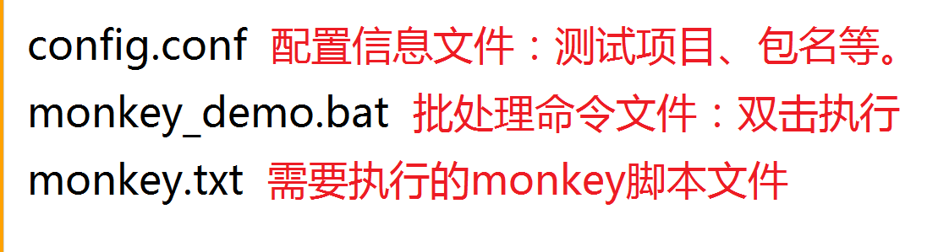

文档修改：

Config.conf:修改为自己测试的包名和项目

Monkey_demo.bat

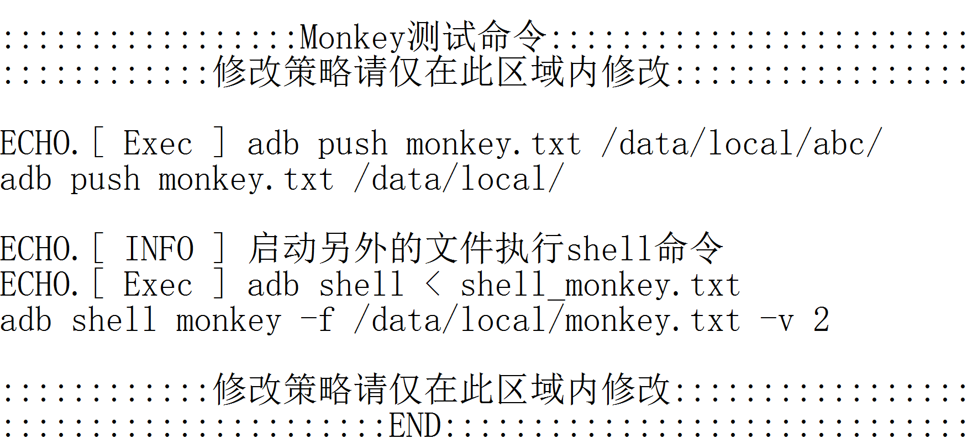

运行测试：双击monkey_demo.bat即可。